Premier état des lieux des efforts de réduction de la consommation de gaz naturel: le Luxembourg est sur la bonne voie, mais la prudence reste de mise (06.10.2022)

En date du 6 octobre 2022, le ministre de l'Énergie, Claude Turmes, a présenté un premier état des lieux des efforts de réduction de la consommation de gaz naturel au Luxembourg.
Actuellement, le Luxembourg atteint son objectif de réduction de 15% de la consommation de gaz naturel:
- En août, la réduction correspondait à environ 37%;
- En septembre, la réduction correspondait à environ 26% par rapport à la période de référence des années 2017 à 2022.
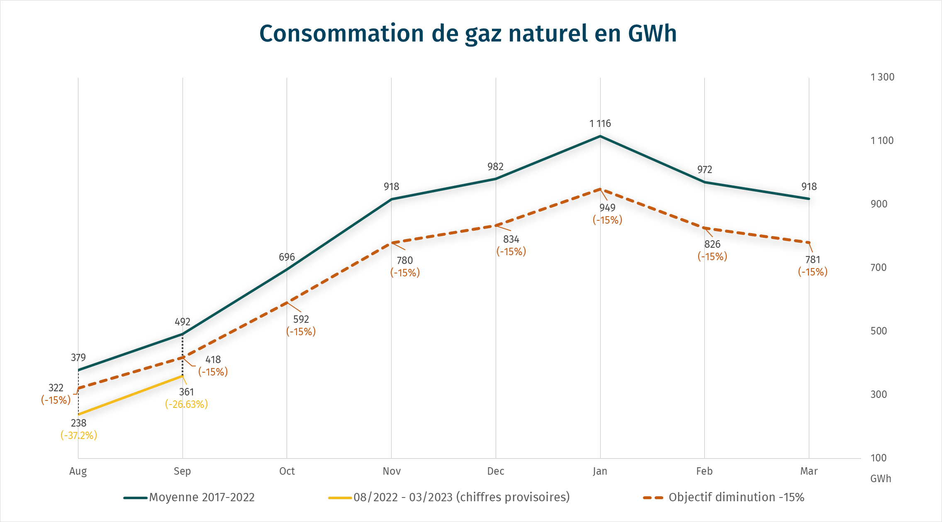

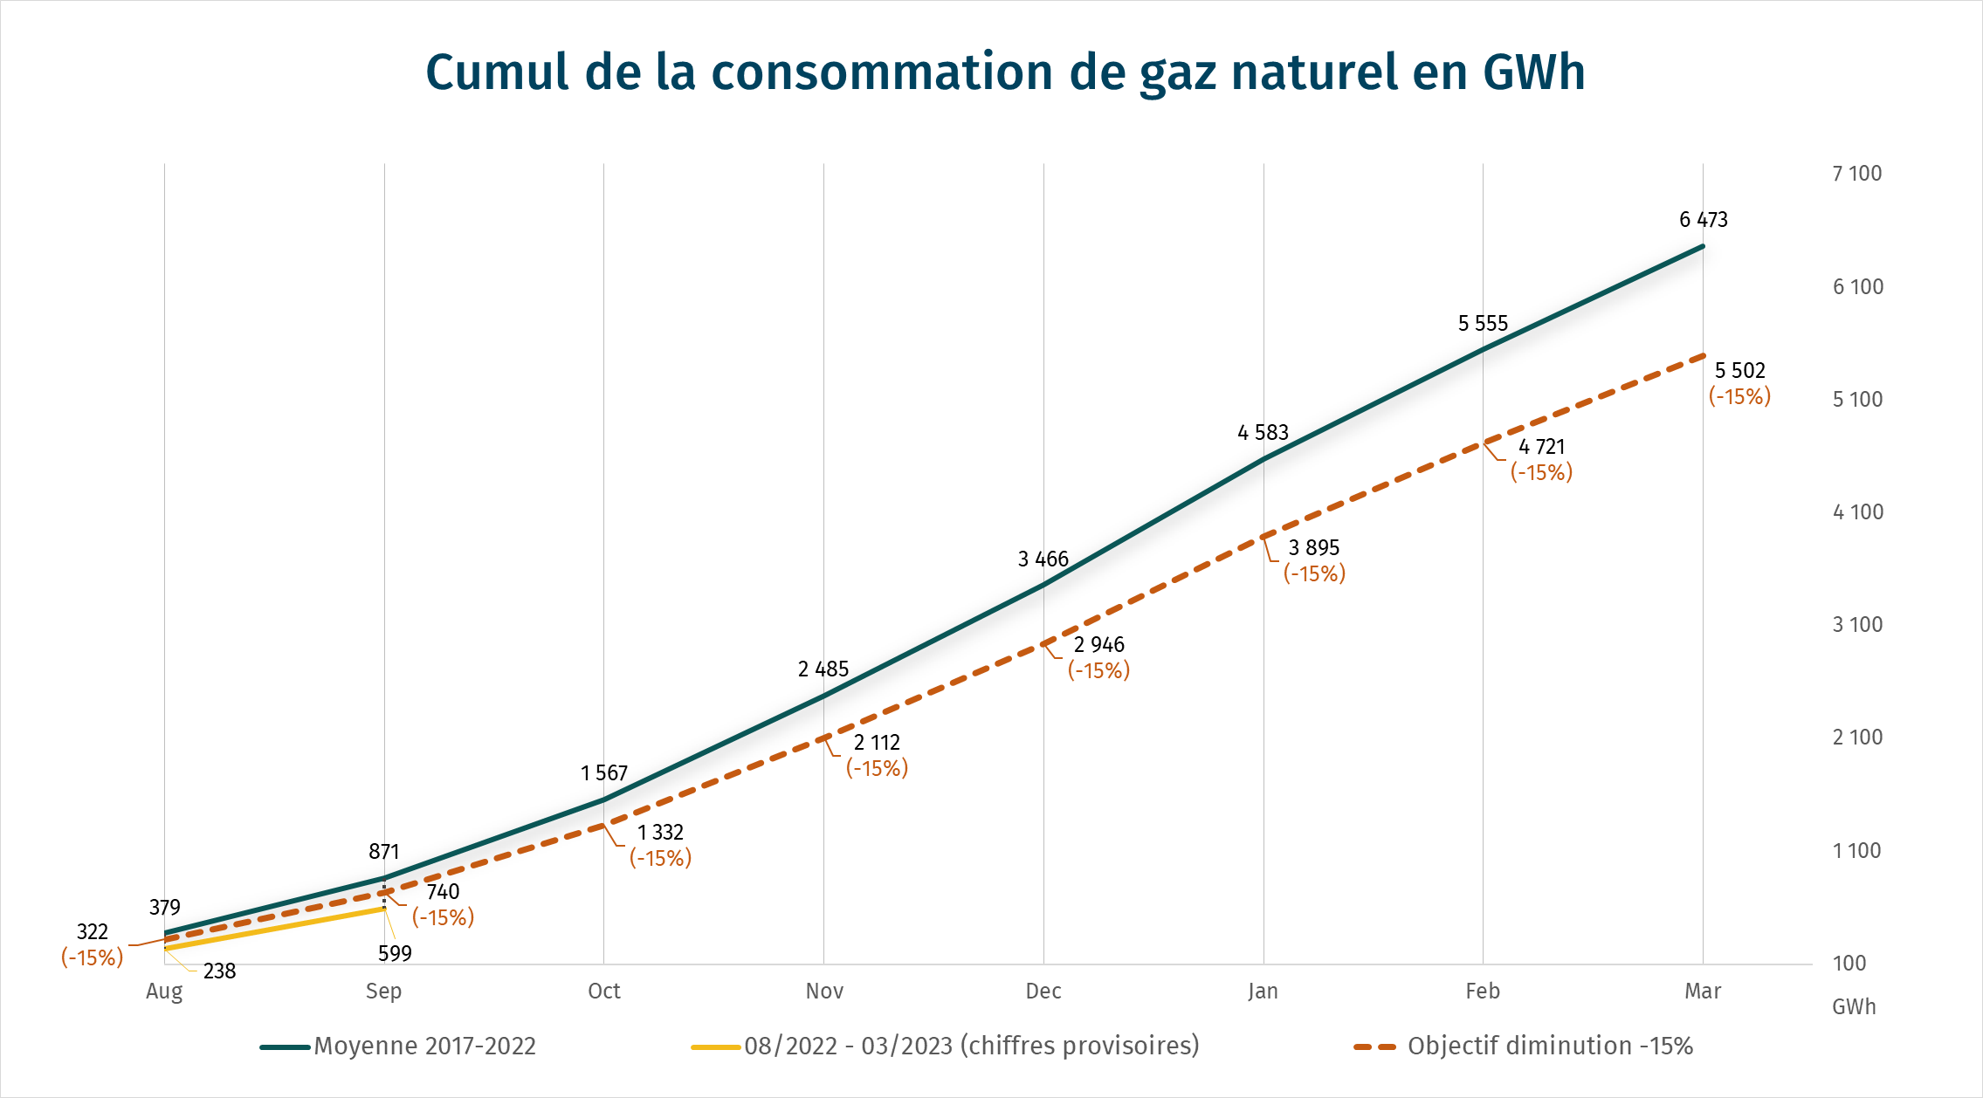
Le ministre conclut: «Les chiffres actuels montrent qu'au Luxembourg, tous les acteurs – l'État, les communes, les entreprises et les citoyens – ont répondu à l'appel et font des efforts pour économiser le gaz. Je leur remercie pour leur contribution à ces premiers résultats. La prudence reste néanmoins de mise: si l’hiver s’annonce très froid, la consommation de gaz liée au chauffage pourrait encore considérablement augmenter. J’appelle donc toujours vivement aux efforts d’économie d’énergie!»

Pour rappel, le Luxembourg se joint à l’effort de réduction des États membres de l'UE – dans une première phase de nature volontaire – de 15% de la demande de gaz naturel sur la période de référence du 1er août 2022 au 31 mars 2023. Plus d’informations sur les efforts d’économie d’énergies ainsi que des conseils pour faire des économies d’énergie se trouvent sur www.zesumme-spueren.lu.

Communiqué par: ministère de l'Énergie et de l'Aménagement du territoire

